1)   Используйте команды операционной системы Linux и создайте две новых директории – «Игрушки для школьников» и «Игрушки для дошколят»

2)   Создайте в директории «Игрушки для школьников» текстовые файлы - «Роботы», «Конструктор», «Настольные игры»

3)    Создайте в директории «Игрушки для дошколят» текстовые файлы «Мягкие игрушки», «Куклы», «Машинки»

4)   Объединить 2 директории в одну «Имя Игрушки»

5)   Переименовать директорию «Имя Игрушки» в «Игрушки»

6)   Просмотреть содержимое каталога «Игрушки».

7)   Установить и удалить snap-пакет. *(Любой, какой хотите)*

8)   Добавить произвольную задачу для выполнения каждые 3 минуты *(Например, запись в текстовый файл чего-то или копирование из каталога А в каталог Б).*

mkdir Игршки_для_школьников Игрушки_для_дошколят

touch Роботы.txt Конструктор.txt Настольные игры.txt

touch Мягкие_ игрушки.txt Куклы.txt Машинки.txt

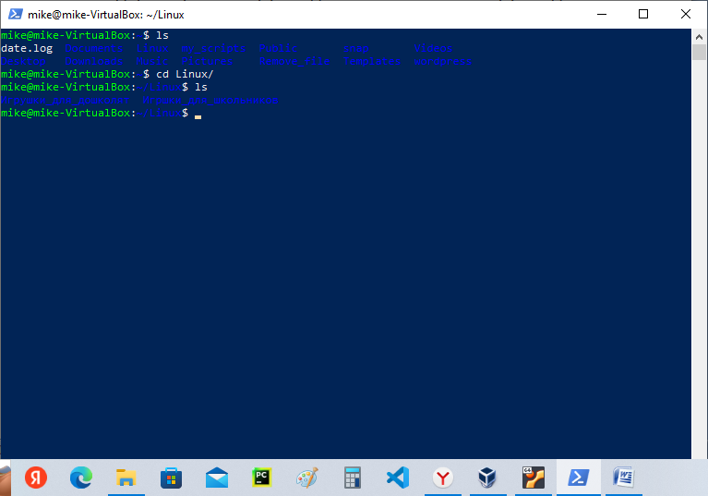

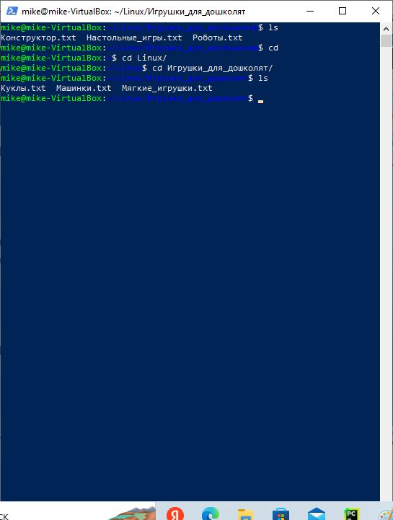

mkdir Имя_Игрушки

cp -r Игрушки_для_школьников/ Имя_Игрушки/

cp -r Игрушки_для_дошколят/ Имя_Игрушки/

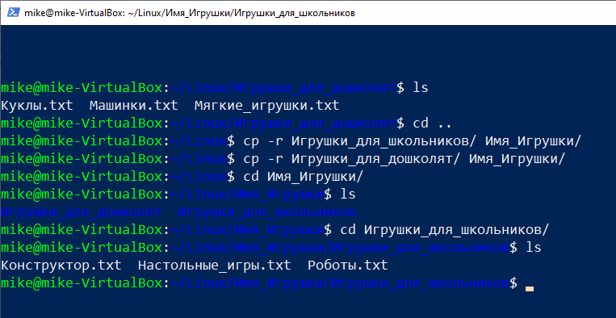

mv Имя_Игрушки/ Игрушки

cd Игрушки

ls

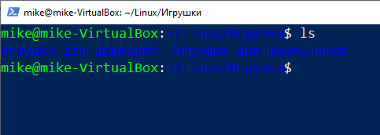

sudo apt install snapd

sudo snap install chromium

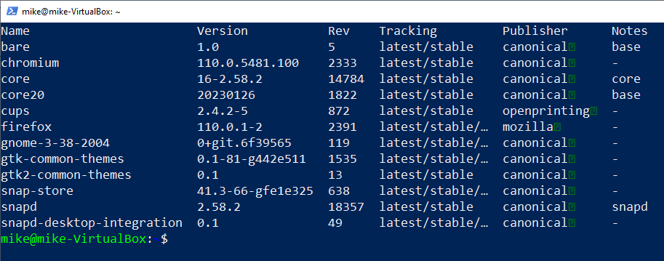

sudo snap remove chromium

date

date >> date.log

cat date.log

/usr/bin/date >> /home/mike/date.log

sudo nano /etc/crontab

*/3 * * * * mike /usr/bin/date >> /home/mike/date.log